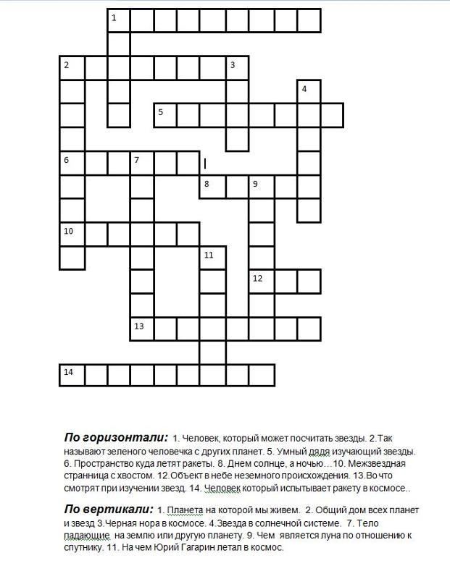

**По горизонтали:**

1.Человек, который может посчитать звёзды.

2.Так называют зелёного человечка с других планет.

5.Умный дядя, изучающий звёзды.

6.Пространство, куда летят ракеты.

8.Днём Солнце, а ночью…

10.Межзвёздная странница с хвостом.

12.Объект в небе неземного происхождения.

13.В этот прибор смотрят при изучении звёзд.

14.Человек, который испытывает ракету в космосе.

**По вертикали:**

1.Планета, на которой мы живём.

2.Общий дом всех планет и звёзд.

3.Чёрная нора в космосе.

4.Звезда в солнечной системе.

7.Тело, падающее на Землю или другую планету.

9.Чем является Луна по отношению к спутнику.

11.На чём Юрий Гагарин летал в космос.